Міністерство освіти і науки України
Національний технічний університет України
«Київський політехнічний інститут імені Ігоря Сікорського»
Факультет інформатики та обчислювальної техніки
Кафедра обчислювальної техніки

Лабораторна робота №2
з дисципліни «Технології розгортання ПЗ» на тему
«Контейнеризація»

Виконав: Перевірив:
Студент групи ІМ-44 Ковальчук О. М.
Хміль Денис Олександрович
номер в списку групи: 28

Київ 2026
Усі експерименти проводились локально у підсистемі WSL 2 (дистрибутив Ubuntu) на ОС Windows з використанням Docker Desktop.
1. Дослідження Python Application
Мета: Дослідити вплив кешування шарів (layers), базового образу та бібліотек (C-extensions) на розмір та швидкість збірки.
1.1. Неоптимізований vs Оптимізований Dockerfile (Debian)
Неоптимізований Dockerfile (COPY перед pip install):
Час повторної збірки після зміни коду — довго, Docker інвалідує кеш і заново качає всі залежності.
FROM python:3.13-slim
WORKDIR /app
COPY . .
RUN pip install -r requirements/backend.in
CMD ["python", "spaceship/app.py"]
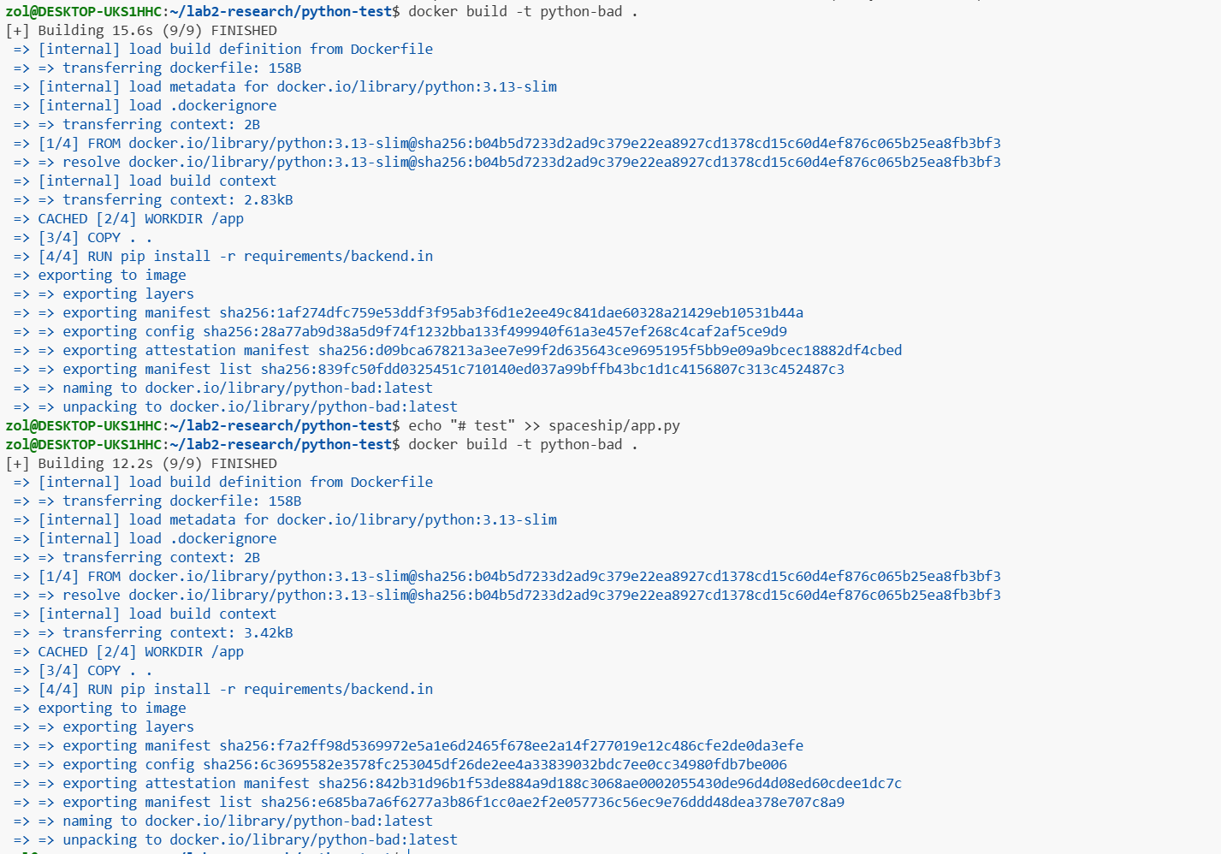
Оптимізований Dockerfile:
Фрагмент коду:
FROM python:3.13-slim
WORKDIR /app
COPY requirements/backend.in requirements/
RUN pip install -r requirements/backend.in
COPY . .
CMD ["python", "spaceship/app.py"]

Час повторної збірки: < 1 секунди. Кеш системних залежностей зберігся.
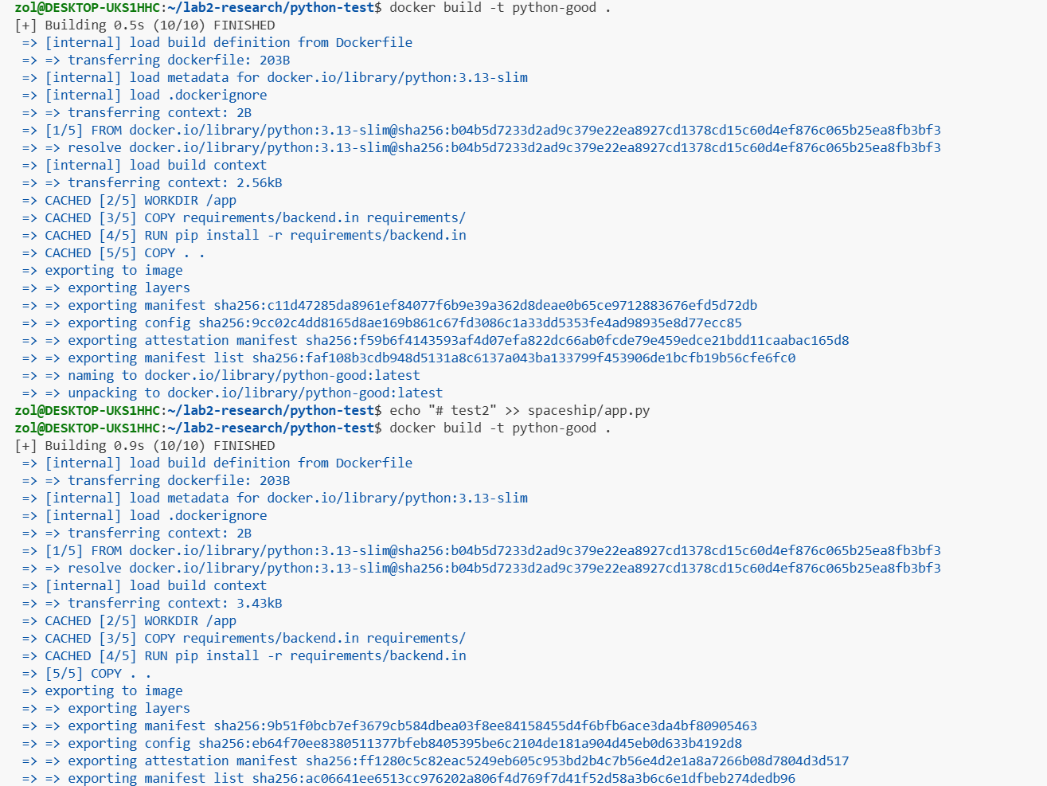

Вплив Alpine та C-extensions (Numpy):
Базовий образ змінено на python:3.13-alpine, додано numpy.
Результат: збірка триває понад 5 хвилин. Alpine викорис товує musl libc, тому pip компілює numpy з вихідного коду C/C++, замість завантаження готових бінарників.
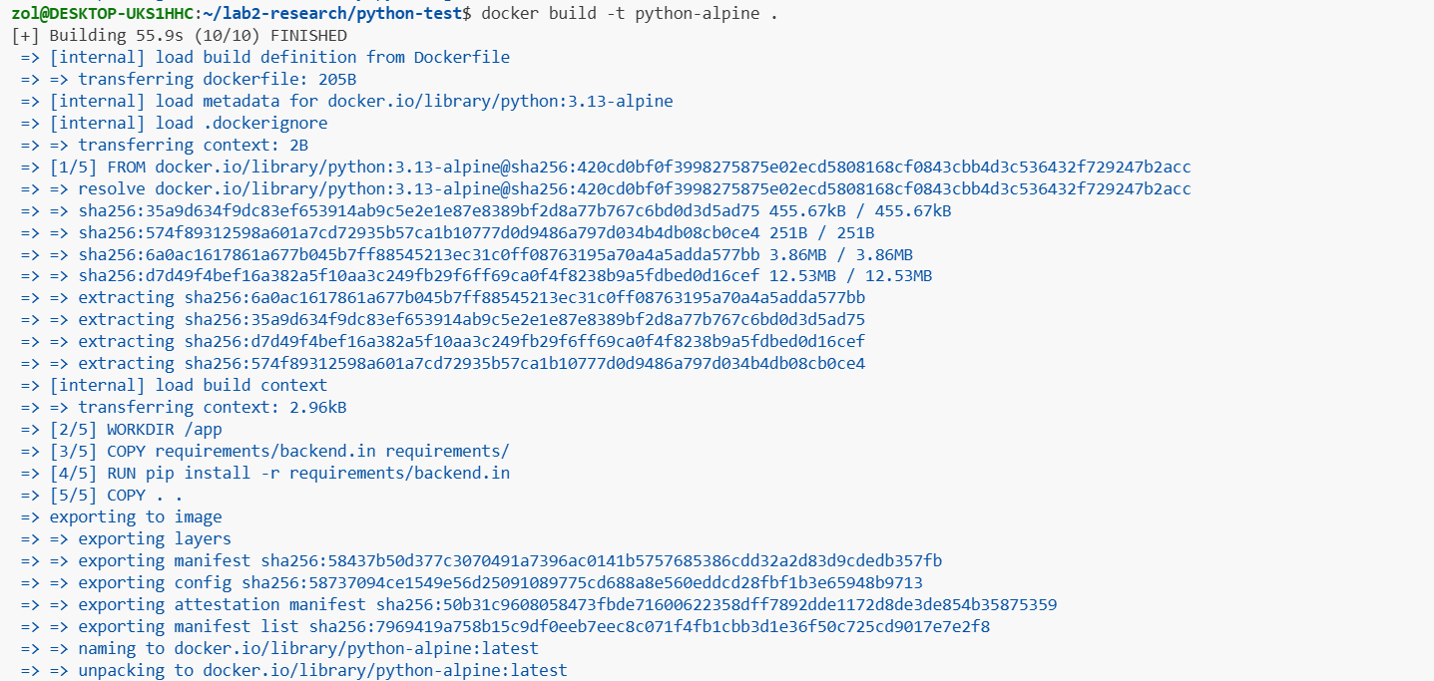
Висновок: Alpine категорично не підходить для Python-проєктів із Data Science бібліотеками.
2. Musl (Alpine) vs glibc (Debian/Ubuntu) та DNS
Мета: Дослідити резолв доменних імен у різних імплементаціях libc.
Команди перевірки:
docker run --rm --network dns-lab --dns=$DNS_IP --dns-search="corp" ubuntu:latest getent hosts myservice.internal
docker run --rm --network dns-lab --dns=$DNS_IP --dns-search="corp" alpine:latest getent hosts myservice.internal
Результати:
Ubuntu (glibc): Успішно повернула IP 10.0.0.50 (автоматично додала суфікс .corp).
Alpine (musl): Помилка (нічого не повернуто). Система шукала тільки myservice.internal.
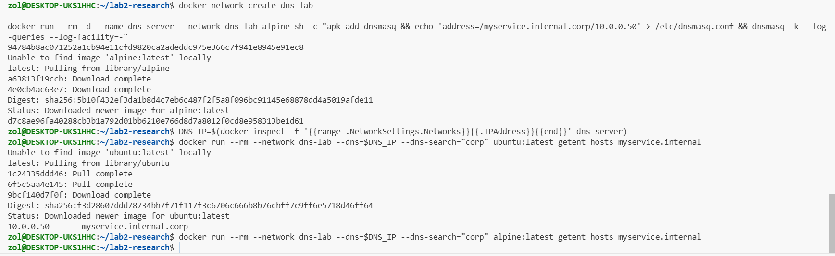
Висновок: Бібліотека musl ігнорує директиву search з resolv.conf. У мікросервісах (Kubernetes/Docker Compose) контейнери на Alpine можуть не бачити інші сервіси за короткими іменами. Рішення — завжди використовувати FQDN.
3. Golang Application та Multi-stage builds
Мета: Оптимізація розміру образу для компільованих мов програмування.
Особливість проєкту: застосунок компілюється у бінарний файл (fizzbuzz), але вимагає наявності директорії templates/ для роботи веб-сервера (команда serve).
Одно-етапна збірка (golang:1.22):
FROM golang:1.22
WORKDIR /app
COPY . .
RUN go build -o build/fizzbuzz .
CMD ["./build/fizzbuzz", "serve"]
Він містить компілятор Go, вихідний код, інструменти ОС Debian, shell. Це марнотратство ресурсів і гігантська поверхня для потенційних атак.
Multi-stage build (FROM scratch):
FROM golang:1.22 AS builder
WORKDIR /app
COPY . .
RUN CGO_ENABLED=0 GOOS=linux go build -o build/fizzbuzz .

FROM scratch
WORKDIR /app
COPY --from=builder /app/build/fizzbuzz .
COPY --from=builder /app/templates ./templates
CMD ["./fizzbuzz", "serve"]

Проєкт скомпільовано на етапі builder (CGO_ENABLED=0), після чого бінарний файл та папка templates скопійовані у порожній образ.
Недоліки: образ ідеально малий, але зайти в нього неможливо (sh не існує), відсутні кореневі сертифікати (HTTPS не працюватиме) та дані таймзон.
Multi-stage build (FROM distroless):
FROM golang:1.22 AS builder
WORKDIR /app
COPY . .
RUN CGO_ENABLED=0 GOOS=linux go build -o build/fizzbuzz .

FROM gcr.io/distroless/static-debian12
WORKDIR /app
COPY --from=builder /app/build/fizzbuzz .
COPY --from=builder /app/templates ./templates
CMD ["./fizzbuzz", "serve"]
Використано образ gcr.io/distroless/static-debian12.
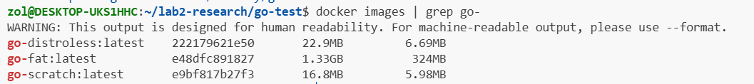Висновок: Distroless — це золота середина для production. Програма має необхідні системні сертифікати, розмір мінімальний, а відсутність оболонки (shell) робить контейнер захищеним від віддаленого виконання коду. Для Go-проєктів слід використовувати саме цей підхід.
4. Практична частина (Контейнеризація власного застосунку)
Мета: Запакувати розроблений на Лабораторній №1 веб-застосунок (Task Tracker), СУБД (MariaDB) та Nginx у єдину систему за допомогою Docker Compose.
Особливості реалізації:
1. Написано багатошаровий оптимізований Dockerfile для Flask-застосунку, де залежності встановлюються до копіювання основного коду.
2. Усі сервіси (db, app, nginx) ізольовано у спільній внутрішній мережі lab_net.
3. Забезпечено збереження стану бази даних між перезапусками контейнерів через використання тому db_data:/var/lib/mysql.
4. Налаштовано healthcheck для бази даних та залежність (depends_on) для бекенду, щоб застосунок не падав при повільному старті MariaDB.

docker-compose.yml:
version: '3.8'

services:
db:
image: mariadb:10.11
environment:
MYSQL_ROOT_PASSWORD: root_password
MYSQL_DATABASE: mywebapp
MYSQL_USER: app_user
MYSQL_PASSWORD: 12345678
volumes:
- db_data:/var/lib/mysql
networks:
- lab_net
healthcheck:
test: ["CMD", "healthcheck.sh", "--connect", "--innodb_initialized"]
interval: 5s
timeout: 5s
retries: 5

app:
build:
context: ./app
environment:
- DB_HOST=db
- DB_USER=app_user
- DB_PASS=12345678
- DB_NAME=mywebapp
networks:
- lab_net
depends_on:
db:
condition: service_healthy
command: >
sh -c "python migrate.py --db-host=db --db-user=app_user --db-pass=12345678 --db-name=mywebapp &&
gunicorn -b 0.0.0.0:8000 main:app"

nginx:
image: nginx:alpine
volumes:
- ./deploy/nginx_docker.conf:/etc/nginx/conf.d/default.conf
ports:
- "80:80"
networks:
- lab_net
depends_on:
- app

networks:
lab_net:

volumes:
db_data:

5. Загальні висновки та рекомендації
Базові образи: Завжди використовуйте оптимізовані базові образи (-slim), але будьте обережні з Alpine. Якщо використовується Python/Node.js із залежностями на C/C++, alpine значно сповільнить CI/CD.
Шари Dockerfile: Інструкції, які змінюються часто, повинні знаходитись у самому кінці Dockerfile, щоб не інвалідувати кеш завантажених бібліотек.
Безпека та розмір: Для компільованих мов (Go, Rust) єдиним правильним підходом для production є Multi-stage builds з використанням distroless. Це радикально зменшує розмір та унеможливлює більшість векторів атак.

